Caracterização das personagens:
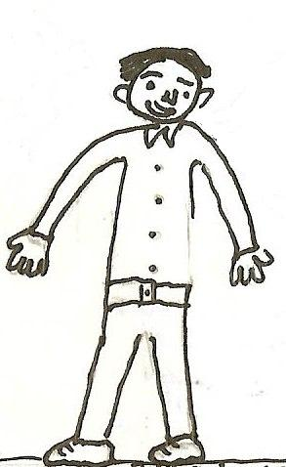 | Gilberto Bonifácio é o vilão da história.  É um senhor com poucos estudos, dono de uma sucata de automóveis que decide livrar-se dos lubrificantes despejando-os no mar.
 | Roberto é um jovem de 12 anos filho de Gilberto Bonifácio. É um menino preocupado com o pai mas não com o ambiente. Depois de perceber os erros que cometeu decide ajudar o pai a corrigir os seus erros.
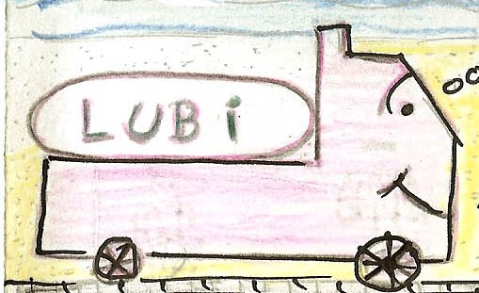 | É a personagem principal da história que tenta mostrar os perigos que os lubrificantes trazem para a natureza.

